项目总体设计与数据库分析
课程作业版

一、项目概述
本项目是一个基于 FastAPI 的图片风格迁移系统，主要功能是让用户上传图片，然后选择不同的风格迁移方式，最终得到新的图像结果。项目同时支持传统风格迁移和基于 Stable Diffusion 的图像生成式风格迁移，因此既包含基础图像处理内容，也体现了一定的人工智能应用特点。
从整体上看，该系统属于典型的前后端分离式 Web 应用。前端页面负责文件上传、参数输入和结果展示，后端负责接收请求、调度模型、保存结果并返回处理状态。由于图像生成任务通常耗时较长，项目还设计了任务队列、历史记录、结果评分、导出分享等模块，使整个系统的流程更加完整。

二、系统总体设计
系统总体设计采用“前端页面 + 后端接口 + 任务调度 + 模型推理 + 数据存储”的结构。整体流程是：用户在浏览器提交图片和参数，后端保存原始数据并创建任务，再由具体的推理模块完成图像处理，最后把任务信息写入数据库，把图片结果保存到文件系统中。这种设计结构清晰，便于理解，也方便后续继续扩展新的模型或页面功能。
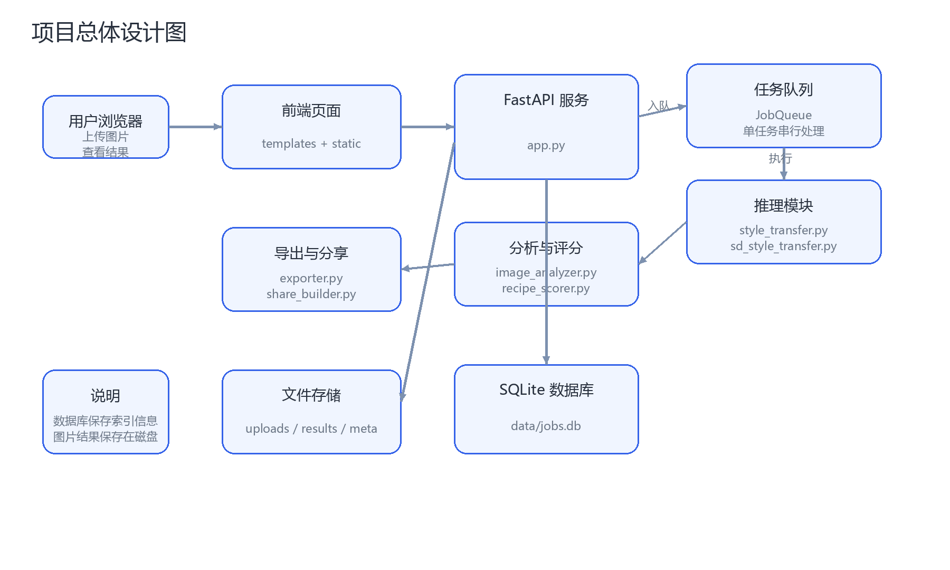
图 1 项目总体设计图
从图 1 可以看出，系统入口是浏览器页面。用户上传图片后，请求会发送到 FastAPI 服务。服务端根据任务类型决定是直接执行传统风格迁移，还是先进入任务队列，再由 Stable Diffusion 模块按顺序执行。处理完成后，结果图片保存到 results 目录，任务状态和索引信息写入 SQLite 数据库，前端则通过轮询接口获取进度和结果。
前端层主要由 templates 和 static 目录组成，负责页面展示、参数输入和结果回显。
接口层集中在 app.py 中，是整个项目的控制中心，负责页面路由和 API 路由。
业务处理层包括传统风格迁移、SD 风格迁移、输入分析、结果评分、导出和分享等功能模块。
调度层通过 JobQueue 对高开销任务进行统一管理，减少多个重任务同时执行造成的资源冲突。
存储层由 SQLite 数据库和本地文件目录共同组成，前者保存任务信息，后者保存图片与导出文件。

三、主要业务流程说明

1. 传统风格迁移流程
当用户调用传统风格迁移接口时，系统会先检查模型名称是否合法，然后生成唯一的任务编号。接着后端会把上传的内容图和风格图保存到 uploads 目录，并在内存中创建任务状态。由于这一类任务处理流程相对简单，因此服务端会直接开启后台协程执行模型加载与推理。推理完成以后，结果图保存到 results 目录，同时把任务信息写入 jobs 表中。

2. SD 风格迁移流程
与传统方式相比，SD 风格迁移任务对显存和模型加载要求更高，所以项目没有让请求直接并发执行，而是先把任务封装为 QueueJob，再统一提交到 JobQueue 中排队处理。当前队列并发数设置为 1，说明该系统更强调稳定性，而不是同时处理大量任务。
在具体执行过程中，系统会先加载或复用 Stable Diffusion 管线，再结合用户选择的风格配置、LoRA 权重、提示词和步数等参数完成 img2img 推理。如果用户设置生成多张候选图，系统还会调用评分模块对这些结果进行比较，最后选出得分最高的一张作为主结果图。

3. 扩展功能流程
除了基本的图像处理任务，项目还加入了输入分析、结果评分、画廊发布、批量导出和分享卡片等辅助功能。例如 image_analyzer.py 会根据图片特征给出风格建议，recipe_scorer.py 会根据清晰度、人脸完整度和噪声情况对结果进行评分。这些设计虽然不算非常复杂，但能体现出系统的完整性。

四、数据库设计
本项目的数据库采用 SQLite，数据库文件位于 data/jobs.db。结合代码和实际数据库文件进行检查后，可以确定当前数据库中主要有两张业务表，分别是 jobs 表和 gallery_items 表。整体结构比较轻量，适合作为课程作业或本地部署系统使用。

1. 数据库关系说明
jobs 表是系统中的核心表，用来记录一次任务从创建到完成的全过程；gallery_items 表则用于保存已经发布到画廊中的任务信息。两张表通过 job_id 字段建立关联，因此可以理解为“一条任务记录最多对应一条画廊记录”的关系。
JOBS 1 ------ 0..1 GALLERY_ITEMS
图 2 数据表关系示意

2. jobs 表设计
jobs 表相当于系统的任务主表，无论是传统风格迁移任务还是 SD 风格迁移任务，最终都会写入这张表。该表不仅记录任务状态，还记录参数、结果路径和评分信息。
字段名 | 类型 | 说明
job_id | TEXT | 任务唯一编号，主键
mode | TEXT | 任务类型，如 style-transfer 或 sd
status | TEXT | 任务状态，如 queued、running、finished、error
phase | TEXT | 任务当前阶段
phase_detail | TEXT | 阶段详细说明
progress | INTEGER | 任务进度
error | TEXT | 错误信息
score_json | TEXT | 结果评分，采用 JSON 文本保存
next_recipe_json | TEXT | 推荐参数信息，采用 JSON 文本保存
params_json | TEXT | 用户提交参数，采用 JSON 文本保存
content_path | TEXT | 原始内容图路径
style_path | TEXT | 风格图路径，可为空
result_path | TEXT | 主结果图路径
result_paths_json | TEXT | 多结果路径列表
created_at_ms | INTEGER | 创建时间
updated_at_ms | INTEGER | 更新时间

从表结构可以看出，jobs 表既保存普通字段，也保存 JSON 文本字段。这种设计的优点是实现简单、扩展方便，比较适合当前项目这种功能还在逐步完善的情况。不过如果后期统计和检索需求继续增加，可能还需要把部分高频字段进一步拆分出来。

3. gallery_items 表设计
gallery_items 表主要用于保存画廊展示信息。它并不重复保存完整的任务数据，而是只保留标题、匿名状态和发布时间等展示字段，再通过 job_id 去关联 jobs 表中的详细记录。这样做能够减少数据冗余，也比较符合数据库设计中的职责划分思想。
字段名 | 类型 | 说明
id | INTEGER | 自增主键
job_id | TEXT | 对应任务编号，唯一
title | TEXT | 画廊展示标题
anonymous | INTEGER | 是否匿名发布，0 表示否，1 表示是
created_at_ms | INTEGER | 发布时间

需要注意的是，gallery_items.job_id 在业务上依赖 jobs.job_id，但当前数据库中并没有设置真正的外键约束，因此它更接近一种“软关联”设计。对于课程作业来说，这种设计是可以接受的，但如果以后继续完善系统，最好增加外键约束和级联删除策略。

4. 索引设计
为了提高查询效率，项目在数据库中还建立了几个常用索引，主要围绕创建时间和任务筛选条件展开。这些索引能够支持历史记录查询、任务筛选和画廊列表展示等常见场景。
索引名 | 所在表 | 作用说明
idx_jobs_created | jobs | 按创建时间倒序查询任务记录
idx_jobs_mode_status | jobs | 按任务类型和状态筛选任务
idx_gallery_created | gallery_items | 按发布时间倒序查询画廊内容

五、项目设计特点分析
从代码实现情况来看，这个项目有几个比较明显的特点。第一，系统采用数据库和文件系统相结合的方式保存数据，把结构化信息放在 SQLite 中，把图片结果保存在本地目录中，这样比较适合图像处理类项目。第二，系统通过任务队列来管理高开销的 SD 推理任务，降低了并发执行带来的资源冲突风险。第三，系统加入了评分、推荐、导出和分享等功能，使整个项目不只是一个简单的模型调用页面，而更像一个完整的小型应用。
当然，这个项目也存在一些还可以继续改进的地方。例如，任务运行状态有一部分保存在内存中，服务重启后会丢失；再比如数据库中的软关联方式虽然简单，但一致性不如真正的外键约束强。总体来说，这些问题并不影响课程项目展示，但如果以后继续扩展，仍然值得进一步优化。

六、总结
总体来说，本项目已经具备一个小型图片风格迁移平台的基本框架。它不仅完成了图片处理的核心功能，还实现了任务管理、历史记录、画廊发布、结果导出和分享等辅助能力。对于课程作业而言，这样的项目已经体现出一定的软件工程思路，而不只是单一模型的演示。
通过这次分析可以看出，一个 AI 应用项目除了模型本身以外，还需要前端交互、后端接口、任务调度和数据存储等多方面配合。只有把这些部分组织好，模型能力才能真正以系统形式服务于用户。因此，这个项目对学习 Web 开发、数据库设计以及 AI 应用落地流程都有一定的参考意义。

